元請確認欄

危険性又は有害性の特定標準モデル

作 業 名 | 型枠解体作業 | 使用設備・機械 | ・作業台・はしご・脚立・足場板・ゴムバンド
施工会社名 |  | 使用工具・機器 | ・バール・フォームタイまわし・ラヂェットスパナ
工 法 等 |  | 安全設備・保護具 | ・保護帽・保護メガネ・皮手袋・保護手袋・安全帯・親綱・カラーコーン・コーンバー  ・バリケード  ・空気呼吸器等（空気呼吸器，酸素呼吸器又は送気マスク等）・送風機
工 事 名 |  | 使用資材 | ・端太パイプ・端太角・パネル・フォームタイ・単管パイプ・緊結金具・パイプサポート  ・チェーン
作業期間 | 令和 年 月 日 ～ 令和 年 月 日 | 作業に必要な資格と  配置予定者 | ・型わく支保工の組立て等作業主任者： ・玉掛技能講習修了者：  ・高所作業者運転技能講習修了者： ・移動式クレーン運転士免許：  ・建設用リフト運転者： ・合図者：  ・監視人：  ・酸素欠乏危険作業主任者（第１種酸素欠乏危険作業の場合）  ・酸素欠乏・硫化水素危険作業主任者（第１種又は第２種酸素欠乏危険作業の場合）
担当職長名
作成年月日 | 令和 年 月 日作成 | 施工会社・関係者  周知記録（サイン） | 令和 年 月 日
改訂年月日 | 令和 年 月 日改訂
作成責任者 |  | 打合せ事項  確認事項等

評価 | 危険有害要因の評価基準 | 危険度
６ | 抜本的な対応が必要 | ５
５ | 即座に対策が必要 | ４
４ | 何らかの対策が必要 | ３
３ | 現時点で対策の必要なし | ２
２ | 極めて小さい（受け入れ可能） | １
安全対策の評価 | 効 果  実現性 |  | 大 | 中 | 小
 |  |  | ３ | ２ | １
 | 困 難 | ３ | ６ | ５ | ４
 | 努力すれば可能 | ２ | ５ | ４ | ３
 | 可 能 | １ | ４ | ３ | ２
評価 | 危険有害要因の評価基準 | 危険度
６ | 極めて大きい（受け入れ不可能） | ５
５ | かなり大きい（受け入れ不可能） | ４
４ | 中程度（受け入れ可能） | ３
３ | 小さい(許容範囲内) | ２
２ | 極めて小さい（受け入れ可能） | １
危険の見積り | 重大性  可能性 |  | 極めて重大  (死亡・障害) | 重 大  大けが  (休業４日以上) | 軽微  打撲・切傷  (休業３日以下)
 |  |  | ３ | ２ | １
 | 発生の確率は高い  （半年に１回程度） | ３ | ６ | ５ | ４
 | 時々発生する  （２～３年に１回程度） | ２ | ５ | ４ | ３
 | 発生の確率は低い  （５年以上に１回程度） | １ | ４ | ３ | ２
作業工程 | 作業の順序 | 危険性又は有害性の特定 | 危険の見積り |  |  |  | リスク低減措置 | 危険性又は  有害性に  接する人 | 安全対策の評価 |  |  |  | 備 考
 |  |  | 可能性 | 重大性 | 評 価 | 危険度 |  |  | 実効性 | 効 果 | 評 価 | 危険度
１ 準備作業 | １）作業開始前ミーティング
 | ・作業範囲、分担手順の確認
 | ・連絡、調整、指示等
 | ２）工具の点検
 | ・ラジェットレンチ | ・切り傷、巻込まれ |  |  |  |  | ・作業開始前点検をする | 作業者
 | ・玉掛け用具類 | ・飛来落下 |  |  |  |  | ・点検を行い不良品を除く | 作業主任者
 | ３）立入禁止措置
 | ・ロープ等で確実に行う | ・他職者の被災 |  |  |  |  | ・関係者以外の立入禁止措置を明確にする | 作業主任者
 | ４）作業場所へ | ・墜落・転倒 |  |  |  |  | ・安全通路、昇降設備を設置する | 作業主任者
 | ５）作業場所確認
２ ピット内解体  （続く） | １）準備作業
 | ・開口部周辺立入禁止措置 | ・他職者の墜落 |  |  |  |  | ・立入禁止措置を明確に、標示する | 作業主任者
 | ・ピット内状況確認と対応 | ・酸欠災害 |  |  |  |  | ・酸素濃度及び硫化水素濃度の測定をする | 酸欠作業主任者
 |  |  |  |  |  |  | ・作業開始前、作業中換気をする | 酸欠作業主任者
 | ・照明 | ・感電 |  |  |  |  | ・水溜りや濡れた所に配線しない | 作業者
 | ・昇降設備 | ・墜落 |  |  |  |  | ・昇降設備を確保する | 作業者
 | ２）スラブ解体
 | ・サポートの間引き、撤去 | ・激突・はさまれ |  |  |  |  | ・作業主任者の直接指揮で作業する | 作業主任者
 | ・大引、根太撤去（サポート緩め） | ・飛来落下 |  |  |  |  | ・手渡しは声を掛け合い確実にする | 作業者
 |  | ・サポート転倒防止 |  |  |  |  | ・転倒防止措置をする | 作業者
 | ・解体材は都度スラブ上に搬出 | ・落下 |  |  |  |  | ・体はいつも安全側におく | 作業者
 | ・最終サポートの除去 | ・落下・転倒 |  |  |  |  | ・落下・転倒防止措置を確認する | 作業者
 | ・パネルの解体と搬出 | ・パネルの落下 |  |  |  |  | ・真下にいない | 作業者

作業工程 | 作業の順序 | 危険性又は有害性の特定 | 危険の見積り |  |  |  | リスク低減措置 | 危険性又は  有害性に  接する人 | 安全対策の評価 |  |  |  | 備 考
 |  |  | 可能性 | 重大性 | 評 価 | 危険度 |  |  | 実効性 | 効 果 | 評 価 | 危険度
（続き） | ３）壁（地中梁）解体
 | ・横端太解体搬出 |  |  |  |  |  | ・最下段の横端太を残す | 作業者
 | ・縦端太解体 | ・縦端太の落下
 | ・フォームタイ除去
 | ・パネル解体と搬出
３ 外壁解体 | １）端太の解体
 | ・横端太解体 | ・端太の落下 |  |  |  |  | ・ホームタイ下端の端太から外す | 作業者
 |  | ・移動時の墜落 |  |  |  |  | ・昇降設備の利用、近道行動を禁止する | 作業者
 | ・縦端太解体 | ・縦端太の落下 |  |  |  |  | ・最下段上端の横端太を残す | 作業者
 | ・フォームタイの除去 | ・フォームタイの落下 |  |  |  |  | ・フォームタイを速やかに袋詰めする | 作業者
 | ２）大パネルの解体
 | ・大パネルの解体 | ・大パネルの落下 |  |  |  |  | ・パネル頂部番線で足場に固定する | 作業者
 | ３）片付け
 | ・足場上の片付け | ・解体ガラの落下 |  |  |  |  | ・足場上を掃除しゴミ、ガラを処分する | 作業者
 |  |  |  |  |  |  | ・小物(金物)は袋に入れる | 作業者
４ 柱・内壁型枠解体  （続く） | １）準備作業
 | ・作業足場の確保、確認 | ・墜落 |  |  |  |  | ・高所で安全帯の取付け設備を確保する | 作業主任者
 | ・足元の確保 | ・転倒 |  |  |  |  | ・足元を片付けてから作業開始する | 作業者
 | ２）押引、角締撤去 | 《外壁解体、縦端太解体》
 | ３）端太の解体
 | ・フォームタイを緩める | ・端太の落下 |  |  |  |  | ・上段、下段、中段の順序で解体する | 作業者
 | ・横端太解体 | ・足元への落下 |  |  |  |  | ・安全靴を着用する | 作業者
 |  | ・水平つなぎからの墜落 |  |  |  |  | ・足場板を敷き結束する | 作業者
 | ・縦端太解体 | ・縦端太の転倒 |  |  |  |  | ・横端太除去時縦端太の緩みを締める | 作業者
 | ４）パネルの解体
 | ・パネルの解体 | ・足元への落下 |  |  |  |  | ・落下を予測し作業する | 作業者
 |  | ・脚立からの落下 |  |  |  |  | ・反動のある作業は安全帯を使用する | 作業者
 |  | ・釘による切り傷 |  |  |  |  | ・長袖を着用する | 作業者
 | ５）Ｐコン、目地棒
 | ・Ｐコン除去 |  |  |  |  |  | ・小物(Ｐコン)は袋に入れる
 | ・目地棒、面木、開口枠除去 | ・つまずき転倒

作業工程 | 作業の順序 | 危険性又は有害性の特定 | 危険の見積り |  |  |  | リスク低減措置 | 危険性又は  有害性に  接する人 | 安全対策の評価 |  |  |  | 備 考
 |  |  | 可能性 | 重大性 | 評 価 | 危険度 |  |  | 実効性 | 効 果 | 評 価 | 危険度
（続き） | ６）片付け
 | ・整理整頓 | ・釘の踏抜き |  |  |  |  | ・釘をしまい整理整頓する | 作業者
 |  |  |  |  |  |  | ・釘をしまい後掃除をする | 作業者
 | ・不要材の片付け | ・つまずき転倒 |  |  |  |  | ・速やかに釘をしまい、安全靴を着用する | 作業者
 |  | ・床開口部よりの墜落 |  |  |  |  | ・安全通路を確保する | 作業者
 |  |  |  |  |  |  | ・床開口部上に物を置かない | 作業者
 |  |  |  |  |  |  | ・開口部のふたは確実か確認する | 作業者
５ 梁側型枠解体 | １）準備作業
 | ・作業足場の確認 | ・墜落 |  |  |  |  | ・高所で安全帯の取付け設備を確保する | 作業主任者
 |  |  |  |  |  |  | ・作業台はガタツキなく設置する | 作業者
 |  |  |  |  |  |  | ・不安定な足場を勝手に作らない | 作業者
 |  |  |  |  |  |  | ・昇降設備を整備する | 作業主任者
 | ２）横端太の解体
 | ・横端太の解体 | 《外壁解体、横端太解体》による
 | ・フォームタイの除去
 | ３）梁側型枠解体
 | ・梁側型枠解体 | ・高所からの墜落 |  |  |  |  | ・安全帯を使用する | 作業者
 |  | ・反動による墜落 |  |  |  |  | ・身を乗出す作業、反動のかかる作業は安全帯を使用する | 作業者
 |  |  |  |  |  |  | ・無理なバール使いをしない | 作業者
 | ・Ｐコン除去 | ・作業台からの墜落 |  |  |  |  | ・開き止めをかけガタツキをなくす | 作業者
 | ４）片付け
 | ・整理整頓
 | ・不要材の片付け
柱・内壁型枠解体、梁側型枠の解体
① フォームタイ等の小物は布袋に入れているか
② 足場板はゴムバンド等で固定しているか
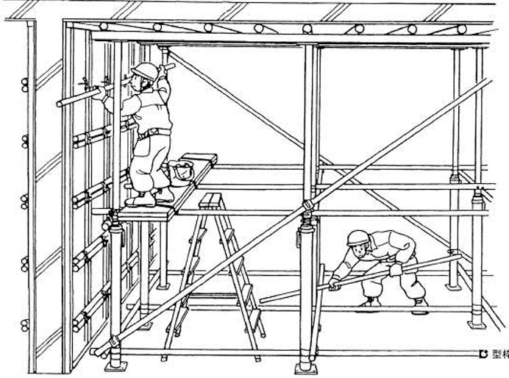
③ 専用金物を使用しているか
④ 安全靴を着用しているか
⑤ 脚立の開き止めは水平にしているか
⑥ 解体したパイプは手渡しで受け、整理整頓しているか

作業工程 | 作業の順序 | 危険性又は有害性の特定 | 危険の見積り |  |  |  | リスク低減措置 | 危険性又は  有害性に  接する人 | 安全対策の評価 |  |  |  | 備 考
 |  |  | 可能性 | 重大性 | 評 価 | 危険度 |  |  | 実効性 | 効 果 | 評 価 | 危険度
６ スラブ型枠解体  (1)在来工法 | １）準備作業  ・立入禁止措置 | ・他職者の被災 |  |  |  |  | ・関係者以外の立入禁止措置を明確にする | 作業主任者
 | ・足場、足元の確認 |  |  |  |  |  | ・緊結金物の捕捉状況を確認し足場板敷きを固定する | 作業主任者
 | ・飛散防止 | ・飛来落下 |  |  |  |  | ・床端部、開口部等の落下養生をする | 作業者
 | ２）サポート緩め | ・サポートが崩壊 |  |  |  |  | ・水平つなぎを確認する | 作業主任者
 | ３）根太・大引を除去
 | ・根太を抜取る | ・水平つなぎ上からの墜落 |  |  |  |  | ・緊結金物の捕捉状態を確認する | 作業主任者
 | ・大引を抜取る | ・水平つなぎへ昇降中落下 |  |  |  |  | ・はしご等をしっかり固定して昇降する | 作業者
 |  | ・根太・大引の落下 |  |  |  |  | ・声をかけ確実に手渡す | 作業者
 | ４）サポートをきかす
 | ５）筋交い、水平つなぎの解体 | ・作業台から墜落 |  |  |  |  | ・ガタツキなく設置し、身を乗出さない | 作業者
 | ６）サポートの解体 | ・サポート転倒 |  |  |  |  | ・作業主任者が直接指揮で作業する | 作業主任者
 | ７）パネルの解体
 | ・ローリングタワー等でパネル解体 | ・パネルの落下 |  |  |  |  | ・直下に入らない | 作業者
 |  | ・作業床から墜落 |  |  |  |  | ・身を乗出して作業しない | 作業者
 | ８）片付け
スラブ型枠の解体
② 解体材は確実な手渡しをしているか
(1)在来工法
③ 手渡しは互いに声をかけ合っているか
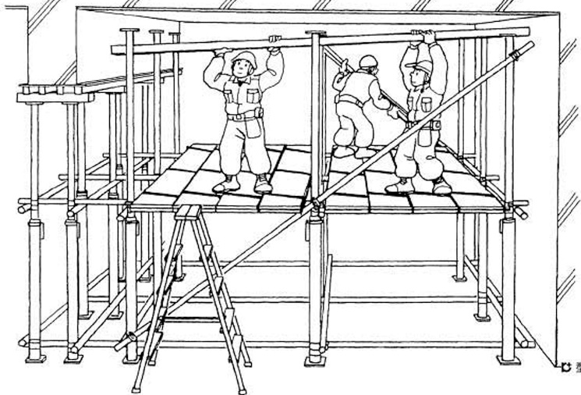
④ 脚立の開止めは水平にしているか
⑤ 筋かい等を残して倒壊防止をしているか
⑦ 専用金物を使用しているか
⑥ 安全靴を着用しているか
① サポートを緩めて根太・大引の順に引抜いているか
(2)鋼製梁工法 | １）準備作業 |  |  |  |  |  |  | 作業主任者
 | ・足場の確保（大型ローリング等）
 | ２）ビームの解体
 | ・ビーム本体の撤去 | ・ビームの落下 |  |  |  |  | ・荷受け相番作業者は離れさせる | 作業者
 | ３）パネル解体
 | ・ベニヤを解体する | ・飛来落下 |  |  |  |  | ・ベニヤは投下せずに取込み手渡す | 作業者

作業工程 | 作業の順序 | 危険性又は有害性の特定 | 危険の見積り |  |  |  | リスク低減措置 | 危険性又は  有害性に  接する人 | 安全対策の評価 |  |  |  | 備 考
 |  |  | 可能性 | 重大性 | 評 価 | 危険度 |  |  | 実効性 | 効 果 | 評 価 | 危険度
７ 梁底型枠解体 | １）準備作業 |  |  |  |  |  | ・関係者以外の立入禁止措置を明確にする | 作業主任者
 | ・立入禁止措置 | ・他職者の被災
 | ２）水平つなぎの解体 | ・作業台から墜落 |  |  |  |  | ・ガタツキなく設置し、身を乗り出さない | 作業者
 | ３）サポートを間引く
 | ・事前の計画通りに間引く | ・飛来落下 |  |  |  |  | ・作業主任者の直接指揮で作業をする | 作業主任者
 |  | ・飛来落下、激突 |  |  |  |  | ・必要以外にトンボ端太の下に入らない | 作業者
 | ４）残サポートを引倒す | ・梁底の落下 |  |  |  |  | ・下がり具合に細心の注意をはらう | 作業者
 |  | ・不測の落下 |  |  |  |  | ・声をかけ同時に引く | 作業者
 | ５）梁底型枠の解体
 | ６）片付け
梁底型枠の解体
① 手順どおりサポートを間引いているか
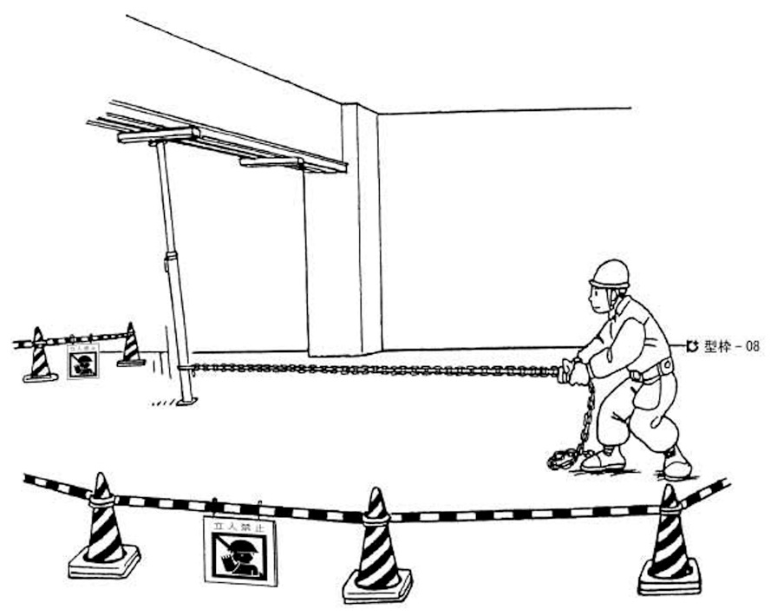
③ 周囲に人がいないことを確認しているか
④ 安全靴を着用しているか
② ロープ等の長さはサポートの高さに対し適切になっているか
⑤ 確実に立入禁止措置をしているか

８ 雑型枠の解体
９ 最終材・不要材搬出 | ・最終材、不要材の搬出 | ・クレーンで荷おろし中に落下 |  |  |  |  | ・玉掛作業は有資格者が行う | 作業者
10 日常の片付け
11 最後の片付け

